VUE前端开发规范V1.0
- 项目结构
├── index.html 入口页面
├── build 构建脚本目录
│ ├── build.js 生产环境构建脚本
│ ├── dev-server.js 运行本地开发服务器
│ ├── utils.js 构建相关工具方法
│ ├── webpack.base.conf.js webpack基础配置
│ ├── webpack.dev.conf.js webpack开发环境配置
│ └── webpack.prod.conf.js webpack生产环境配置
├── config 项目配置
│ ├── dev.env.js 开发环境变量
│ ├── index.js 项目配置文件
│ └── prod.env.js 生产环境变量
├── dist 打包目录
├── mock mock数据目录
│ └── hello.js
├── package.json npm包配置文件，定义脚本，依赖包等信息
├── src 项目源码目录
│ ├── main.js 入口js文件
│ ├── App.vue 根组件
│ ├── components 公共组件目录
│ │ └── Pagenation.vue
│ ├── constant 常量类目录
│ │ └── index.js 常量类
│ ├── api 接口目录
│ │ ├── http.js 封装公共接口
│ │ ├── ApiSetting.js 配置服务器接口IP
│ │ └── SystemApi.js 模块公共接口
│ ├── assets 资源目录，这里的资源会被webpack构建
│ │ ├── fonts 矢量图文件目录
│ │ └── img 图片存放目录
│ ├── style 公共样式
│ │ ├── index.css 公用css
│ │ ├── ** 模块公用css
│ │ └── theme.css 主题
│ ├── utils js目录
│ │ ├── common.js 公用js
│ │ └── ** 特殊插件或方法
│ ├── vuex 全局状态管理
│ ├── routes 前端路由
│ │ └── index.js
│ └── views 页面目录
│ ├── hello.vue
│ └── notfound.vue
├── static 纯静态资源，不会被webpack构建

注：
views/——按菜单目录结构组织.vue文件
views/…/component/——对应于.vue所使用的私用组件
- 项目核心约定
- 框架约定
- PC端UI框架用Element-UI
- CSS 预处理使用Less
- AJAX访问使用Axios
- CSS约定
- 公共样式存放在style index.css，不修改element UI 组件样式。如有特殊页面需要在本页面 <style lang="less" scoped > 下设置样式，不影响全局样式。
- CSS样式结构用less标准语法，层级分明
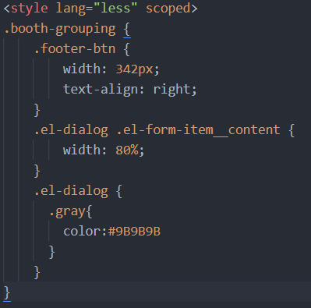
- 图片小图标可以用CSS精灵设置高宽，其他图片设置宽度，高度自适应，不然容易图片拉伸比例不对
- 接口约定
- 公共接口放在api/ApiSetting.js里面
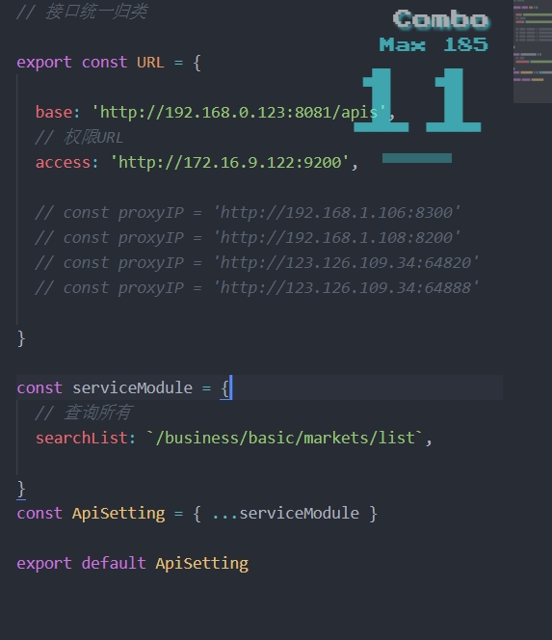
URL 配置全局接口服务器IP
ServiceModule 可以书写全局的公共接口
- 模块公共接口
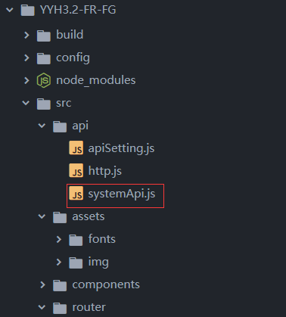
每个模块也可以提放出来公共的接口路径，单个的接口就可以放在单页面里面直接调用
- 接口调用规范
此处补充
公共接口已经封装好了，里面只需要this.$http. 去调用各种数据接口，只需要对返回的数据进行操作，关于成功和失败、服务器故障提示不用书写。在api文件http.js已经配好了。
- 页面约定
- 页面的业务内容都存放在当前页面，有公共的功能可以封装成组件，页面内容过多可以考虑细分成子页面跳转路由实现。
- 页面的新增和修改内容和表单尽量公用一个，节约代码量，便于修改
- 页面的内容排版和功能，能用Element UI 尽量使用上面的，便于提高效率。
- 规范使用Element UI，使用尽量参考官方文档，如表单
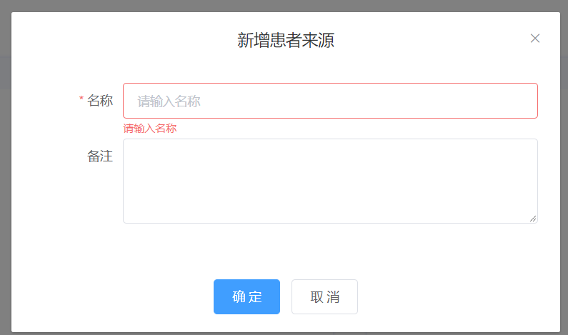
表单提示应该放在表单内。
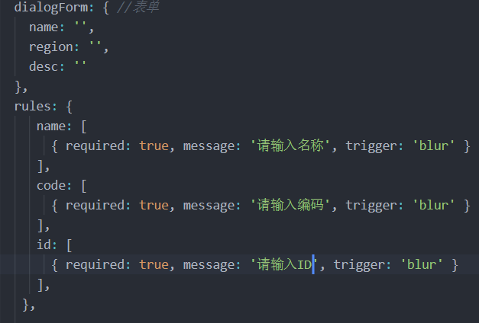
- 代码验证统一放在data验证，按照element规范进行使用
- 主动操作后的提示，如提交成功，返回失败等用message
- 要进行特殊操作，如删除等重要信息需要先用MessageBox，进行提示
- 展示提示信息用alert
- 路由和引用组件插件最好用@，从根目录获取路径
- 编程规则与约定
- 通用规则
- 所有命名，应见名知义
- 代码格式必须工整（手动，而非自动整理），两个空格缩进
- 适当加空行以增加可读性，每个空行只能有一行
- 样式、方法之间加一行空行
- 合理封装，每个JS方法代码尽量控制在30行以内，20行以内为佳
- 只写核心注释，类和方法上应加注释，并明确注明作者
- 无用注释去掉，杜绝误导性注释（从他处拷贝代码，而不修改原注释）
- “立即数”统一定义到常量类中，代码中通过常量或对象来引用
- 出现两次以上的代码应提炼复用
- 代码应保持无警告、无错误
- 无用代码要删除，不要通过注释的方式保留
- 分清不同类型的逻辑，独立到各自组件
- 所有异常信息必须在前端界面体现
- 异常信息应统一由指定模块来处理
- 标识符与常量
- 文件名、变量、方法命名的均使用英文，应统一参照术语对照表，不得使用拼音
- 所有公用常量（不含私用）按照功能包定义的顺序放在constant/index.js中
- 常量命名规范：
<类别>[_<业务>]_<名称>
类别：STATUS、TYPE、MESSAGE、DATA、FLAG
业务：CLINIC、CLINIC_USER、FINANCE、……
注：通用常量不必包含此部分，例如：MAX_DEPARTMENT
示例：NOTICE_REGISTER_TITLE
- 页面元素命名约定
- HTML、VUE文件名
格式：<名词或动词>[<名词>*]
说明：一到多个单词，所有单词首字母大写，即大驼峰表示法，index.xxx除外。
例如：ListPatientName
- 图片、样式文件命名
格式：<类别>[_<业务>]_<名称>
说明：一到多个单词，全部小写，词间以下划线分隔
例如：icon_common_bkground.jpg
img_workbench_photo.png
- 组件命名
格式：<类型><名称>*
说明：类型如Table、Form、Menu、等，各单词首字母大字
例如：TablePatientList
- CSS样式命名
格式：<类型>_[<位置>_]<名称>
说明：全部小写，词间以下划线分隔
类型如list、table、input等
例如：table_left_date、input_center_username
- JavaScript文件及成员
- 文件名：一到多个名词组成，大驼峰表示法，例如PatientList.js
- 对 象：同文件名，例如：PatientData
- 变 量：<名词>*，小驼峰表示法，第二个名词以后首字母大写
例如：currentIndex, patientName
- 常 量：多个名词组成，全部大写，下划线分隔，例如：MAX_COUNT_LINEITEM
- 方法/函数：<动词><名词>*，小驼峰表示法，名词首字母大写，例如getPatientList
- 方法的顺序按增加、修改、删除、计数、查询（按分页、列表、单条顺序）、其他的顺序排列
- 查询单个实体对象的方法用get作为前缀，例如getPatient
- 查询多个对象列表的方法用list作为前缀，例如listPatient
- 获取数量统计值的方法用count作为前缀，例如countPatient
- 获取多个对象且分页的方法用page作为前缀，例如pagePatient
- 单纯插入实体的方法用save作为前缀，例如savePatient
- 单纯修改的方法用update作为前缀，例如 updatePatient
- 兼做插入和修改的方法用saveOrUpdate作为前缀，例如saveOrUpdatePatient
- 删除的方法用delete作为前缀，例如deletePatient
- 批量增加、修改、删除，使用List作为后缀，例如updatePatientList
- Restful API命名
标准格式：/<api|mobile>/<业务分类>/<实体/VO/TO>/<标识/字段>*
注：url全部小写
例如：/api/organization/clinicuser
/api/organization/clinicuser/list
/mobile/organization/clinicuser/password
/mobile/organization/clinic/identifier/hxyk
- 实体/VO/TO
- 获取增加实体用的表单数据：xxxvo
例如：/api/organization/clinicuservo
- 获取编辑实体用的表单数据：xxxvo/id
例如：/api/organization/clinicuservo/{id}
- 获取报表或统计数据：xxxvo
例如：/api/statistic/kpivo
- 获取列表过滤条件填充数据：xxxfiltervo
例如：/api/organization/clinicuserfiltervo
- 标识/字段
- 获取列表：list
例如：/api/organization/clinicuser/list
- 按过滤条件获取列表：list/filter
例如：/api/organization/clinicuser/list/filter
- 获取分页列表：page
例如：/api/organization/clinicuser/page
- 按过滤条件分页获取列表：page/filter
例如：/api/organization/clinicuser/page/filter
- 获取计数：count
例如：/api/organization/clinicuser/count
- 访问指定字段：<字段名>
例如：/api/organization/clinicuser/password
- 按字段查询
例如：/api/organization/clinic/identifier/hxyk
- 注释
- 每个文件第1行须加注释（包括功能说明、作者、日期）。例如：
/**
* ClinicUser的服务类
*
* author：liusheng
* Date：2019年3月1日 上午10:54:06
*/
- JavaScript方法/函数须加注释（包括功能、作者、日期、参数、返回值）。例如：
/**
* 保存新员工实体数据
*
* author：liusheng
* Date： 2019年3月1日 下午1:24:09
*
* param：ClinicUser 待保存实体数据
* param：profile 待保存的Profile实体数据
* return：带主键值（插入成功）的ClinicUser实体对象
*/
- 每个常量须加注释（包括功能、作者）。例如：
/**
* 系统定时推送财务应收通知常量
* author：csg
*/
- 各人编写的文件通常由本人负责管理，其他人尽量不要在其中增加内容。
如果增加成块的内容 ，比如样式、函数等等，必须在该块内容前部加上注释，注释格式同上
- 如果接手其他人编写的类，应在类注释作者中，补充加上自己的姓名。例如：
